


Python程序设计
实验报告二

班 级： | 计算机232
姓 名： | 马凌峰
学 号： | 202307020122
日 期： | 2025.6.20

实验预习

实验目的
- 熟悉使用python解释器、命令行窗口以及IDLE进行程序运行。
- 掌握python简单语句书写的方法。
- 掌握顺序、选择以及循环结构的书写方式。

实验涉及知识
（1）基础数据类型及运算
数值类型（整型、浮点型）、字符串、列表、集合、字典
算术 / 比较 / 逻辑运算符，字符分类（字母、数字等）与 ASCII 码转换（ord()）
（2）流程控制
if-elif-else条件判断（字符分类、成绩分段）
for/while循环（遍历字符串、文件行，终止条件控制）
（3）函数与模块
内置函数：input()/print()/len()/min()/max()/sum()
模块：
sys（命令行参数sys.argv）
random（随机密码生成）
argparse（参数解析）
（4）文件操作
读取：逐行读取（f.readline()/for line in f）
写入：覆盖写入（with open("w")），数据保存与读取
（5）数据结构应用
列表：元素统计（个数、最值、求和、去重）
集合：并 / 交 / 差集运算（union()/intersection()/difference()）
字典：键值对存储、遍历（键 / 值 / 键值对）、推导式转换数据
（5）算法与异常处理
回文字符串判断（逆序切片、递归等）
异常处理基础（try-except，改进方向）

实验内容
上机1：
s = input("请输入字符串:")
zimu_count = 0
shuzi_count = 0
kongge_count = 0
qita_count = 0
for i in s:
if (i >= 'a' and i <= 'z') or (i >= 'A' and i <= 'Z'):
zimu_count += 1
elif i >= '0' and i <= '9':
shuzi_count += 1
elif i == ' ':
kongge_count += 1
else:
qita_count += 1

print("字母个数:", zimu_count)
print("数字个数:", shuzi_count)
print("空格个数:", kongge_count)
print("其它字符个数:", qita_count)
输出结果：
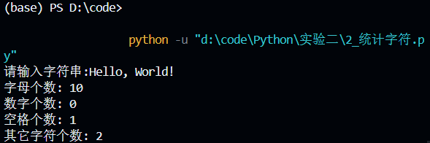
上机2：
import argparse

parser = argparse.ArgumentParser()
parser.add_argument('--length', default = 10, type = int, help = '长度')
parser.add_argument('--width', default = 5, type = int, help = '宽度')

args = parser.parse_args()
area = args.length * args.width
print('面积 = ', area)
print('周长 = ', 2 * (args.length + args.width))
输出结果：
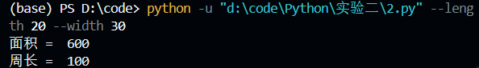
上机3：
words = input("请输入字符串: ")
word_list = list(words.split())
word_count = len(word_list)
print("字符串中单词个数为:", word_count)
输出结果：
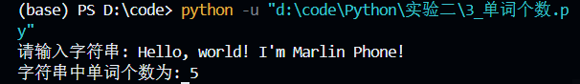
上机4：
import sys
filename = sys.argv[1]

with open(filename, 'r', encoding = "utf-8") as f:
line_no = 0
while True:
line_no += 1
line = f.readline()
if line:
print(line_no, ":", line, end='')
else:
break

输出结果：
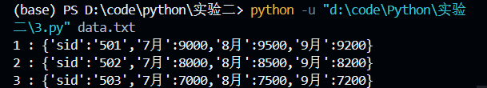
上机5：
my_list = list(input("请输入列表").split(' '))
new_list = []
flag = 0
for i in my_list:
if i not in new_list:
new_list.append(i)
print("删除重复元素后的列表:", new_list)
输出结果：
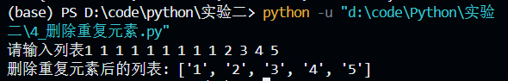
上机6：
import sys
filename = sys.argv[1]
line_num = 0
with open(filename, "r", encoding = "utf-8") as f:
for line in f:
line_num += 1
print(line_num,":",line,end='')
输出结果：
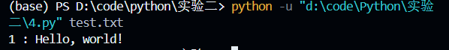
上机7：
s = [9,7,8,3,2,1,55,6]
count_num = len(s)
min_num = min(s)
max_num = max(s)
sum = sum(s)
avg_num = sum / count_num
print("元素个数:", count_num)
print("最大值:", max_num)
print("最小值:", min_num)
print("元素之和", sum)
print("平均值", avg_num)
输出结果：
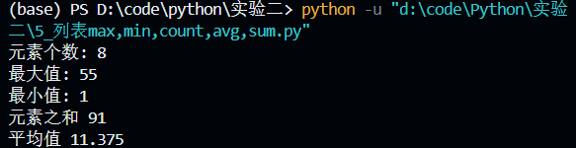
上机8：
s = [9,7,8,3,2,1,5,6]
print("变换前:", s)
for i in range(len(s)):
if s[i] % 2 == 0:
s[i] *= s[i]
print("变换后:", s)
输出结果：
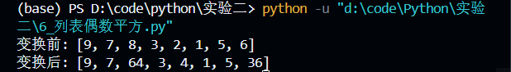
上机9：
import sys
filename = sys.argv[1]
with open(filename, "w", encoding = "utf-8") as f:
while True:
char = input()
if char == '@':
break
f.write(char)
输出结果：
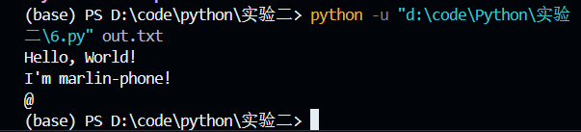
上机10：
s = input("请输入字符串:")
s_list = list(s)
for i in range(len(s_list)):
s_list[i] = ord(s_list[i])
print(s_list)
输出结果：
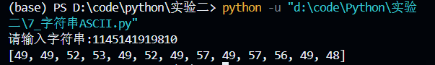
上机11：
import random
chars = "abcdefghijklmnopqrstuvwxyzABCDEFGHIJKLMNOPQRSTUVWXYZ0123456789!@#$%^&*"
length = 10
filename = "随机密码.txt"
passwords = []
first_chars = []
random.seed(0x1010)
while len(passwords) < 10:
password = ""
for i in range(length):
char = random.choice(chars)
if i == 0:
while char in first_chars:
char = random.choice(chars)
password += char
passwords.append(password)
first_chars.append(password[0])
# 写入密码文件
with open(filename, "w") as f:
for password in passwords:
f.write(password + "\n")
输出结果：
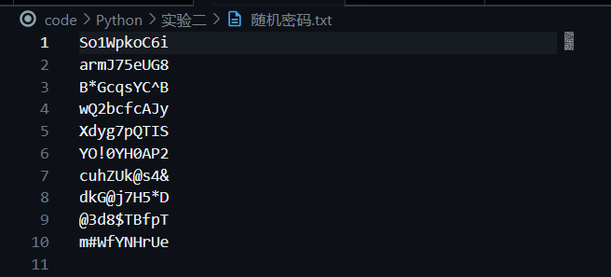
上机12：
days = {'Monday': 1, 'Tuesday': 2, 'Wednesday': 3, 'Thursday': 4, 'Friday': 5, 'Saturday': 6, 'Sunday': 7}
for key in days.keys():
print(key, end = ' ')
print()
for value in days.values():
print(value, end = ' ')
print()
for key, value in days.items():
print(key, value, end = ' ')
print()
输出结果：
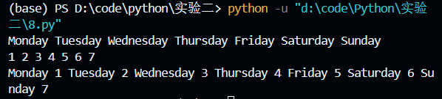
上机13：
# 假设有一个存放学生学号和语数英三门功课的列表studs如下:
studs = [{'sid':'103','chinese':90,'math':95,'English':82},
{'sid':'104','chinese':80,'math':85,'English':82},
{'sid':'102','chinese':70,'math':88,'English':72}]

scores = {}
for i in range(len(studs)):
scores

# 方法1：直接字典推导式（最简洁）
scores = {item['sid']: {
'chinese': item['chinese'],
'math': item['math'],
'English': item['English'] # 注意原数据键名大小写需统一
} for item in studs}

# 按学号排序输出(两种方式任选)
print("学号\t语文\t数学\t英语")
for sid in sorted(scores.keys()):
print(f"{sid}\t{scores[sid]['chinese']}\t{scores[sid]['math']}\t{scores[sid]['English']}")
输出结果：
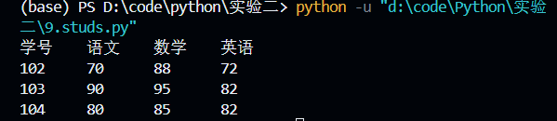
上机14：
import random

A = set()
B = set()

for i in range(10):
s = random.randint(0, 10)
A.add(random.randint(0, 10))
B.add(random.randint(0, 10))

print("集合A:", A)
print("集合B:", B)

print("集合A的最大值:", max(A))
print("集合A的最小值:", min(A))

print("集合B的最大值:", max(B))
print("集合B的最小值:", min(B))

print("集合A和集合B的并集:", A.union(B))
print("集合A和集合B的交集:", A.intersection(B))
print("集合A和集合B的差集:", A.difference(B))
输出结果：
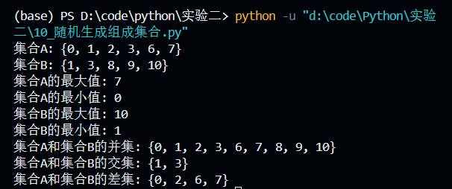
上机15：
with open("score1.txt", "r", encoding="utf-8") as f:
students = []
for line in f:
items = line.strip().split()
if len(items) != 3: # 确保每行有三列数据
continue
student_id, usual_score, final_score = items
usual_score = int(usual_score)
final_score = int(final_score)
total_score = int(usual_score * 0.4 + final_score * 0.6)
students.append((student_id, total_score))

# 1. 将学号和总评成绩写入score2.txt
with open("score2.txt", "w", encoding="utf-8") as f:
for student in students:
f.write(f"{student[0]} {student[1]}\n")

# 2. 输出学生总人数
print(f"本班学生总人数: {len(students)}")

# 3. 统计各分数段人数和平均分
score_ranges = {
"90以上": 0,
"80-89": 0,
"70-79": 0,
"60-69": 0, # 修正了题目中的错误(60-89应为60-69)
"60分以下": 0
}

total = 0
for student in students:
score = student[1]
total += score
if score >= 90:
score_ranges["90以上"] += 1
elif 80 <= score <= 89:
score_ranges["80-89"] += 1
elif 70 <= score <= 79:
score_ranges["70-79"] += 1
elif 60 <= score <= 69:
score_ranges["60-69"] += 1
else:
score_ranges["60分以下"] += 1

# 输出各分数段人数
print("各分数段人数:")
for range_name, count in score_ranges.items():
print(f"{range_name}: {count}人")

# 输出平均分(保留一位小数)
average = total / len(students) if students else 0
print(f"班级总平均分: {average:.1f}")
输出结果：
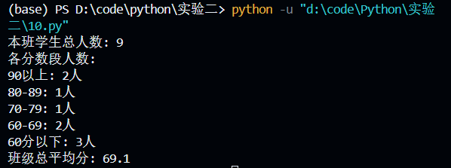
上机16：
def is_palindrome_slice(s):
return s == s[::-1]

# for循环遍历并逐字符比较
def is_palindrome_for(s):
for i in range(len(s)):
if s[i] != s[len(s) - 1 - i]:
return False
return True

# 将字符串转换为list后再利用reversed()函数将字符串反序
def is_palindrome_reversed(s):
return list(s) == list(reversed(s))

# 递归
def is_palindrome_recursive(s, start, end):
if start >= end:
return True
if s[start]!= s[end]:
return False
return is_palindrome_recursive(s, start + 1, end - 1)

if __name__ == '__main__':
s = input("请输入字符串:")
print("字符串逆序切片方法[::-1]:", is_palindrome_slice(s))
print("for循环遍历并逐字符比较:", is_palindrome_for(s))
print("将字符串转换为list后再利用reversed()函数将字符串反序:", is_palindrome_reversed(s))
print("递归:", is_palindrome_recursive(s, 0, len(s) - 1))
输出结果：
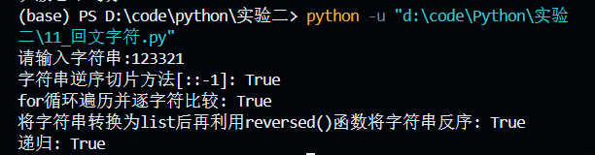
上机17：
with open("class_score.txt", "r", encoding="utf-8") as f:
# 读取所有行，每行是一个学生的成绩信息
lines = f.readlines()

# 初始化统计用的变量
chinese_total = 0 # 语文总分
math_total = 0 # 数学总分
student_count = 0 # 学生人数
fail_students = [] # 两门不及格的学生列表
excellent_students = [] # 优秀学生列表

print("正在读取学生成绩...")

# 2. 处理每一行数据
for line in lines:
# 去掉行首尾的空白字符（如换行符）
line = line.strip()

# 跳过空行（如果有的话）
if not line:
continue

# 3. 拆分每行数据：学号 语文成绩 数学成绩
student_id, chinese_str, math_str = line.split()

# 将成绩字符串转换为整数
chinese = int(chinese_str)
math = int(math_str)

# 4. 统计总分（用于计算平均分）
chinese_total += chinese
math_total += math
student_count += 1

# 5. 检查是否两门都不及格（<60分）
if chinese < 60 and math < 60:
fail_students.append((student_id, chinese, math))

# 6. 检查是否平均分优秀（>=90分）
average = (chinese + math) / 2
if average >= 90:
excellent_students.append((student_id, chinese, math, average))

# 7. 计算并输出平均分（保留1位小数）
if student_count > 0:
print("\n=== 班级成绩统计 ===")
print(f"语文平均分: {chinese_total/student_count:.1f}")
print(f"数学平均分: {math_total/student_count:.1f}")
else:
print("警告：没有读取到任何学生成绩！")

# 8. 输出两门不及格的学生
if fail_students:
print("\n=== 两门不及格的学生 ===")
for student in fail_students:
print(f"学号: {student[0]}, 语文: {student[1]}, 数学: {student[2]}")
else:
print("\n没有两门都不及格的学生")

# 9. 输出优秀学生
if excellent_students:
print("\n=== 平均分优秀的学生(>=90分) ===")
for student in excellent_students:
print(f"学号: {student[0]}, 语文: {student[1]}, 数学: {student[2]}, 平均分: {student[3]:.1f}")
else:
print("\n没有平均分优秀的学生")

print("\n统计完成！")
输出结果：
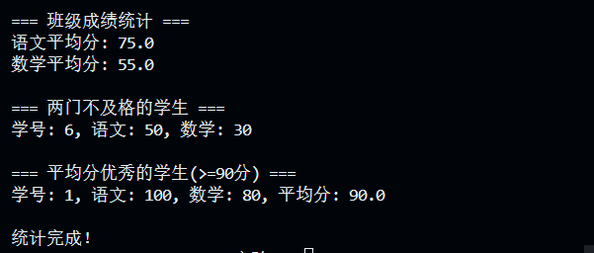
上机18：
with open("data.txt", "r", encoding = "utf-8") as f:
for line in f:
line = line.strip()
if not line:
continue

try:
data = eval(line)
except (SyntaxError, TypeError):
print(f"格式错误:{line}")
continue

sid = data.get('sid', '未知')
salaries = [
data.get('7月', 0),
data.get('8月', 0),
data.get('9月', 0)
]

avg_salary = sum(salaries) / len(salaries)
avg_salary = round(avg_salary, 2)

print(f"{sid}:{{{salaries[0]}, {salaries[1]}, {salaries[2]}, 平均工资:{avg_salary}}}")
输出结果：
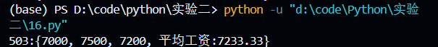

实验心得
- 学会了哪些知识？
- 熟练字符串处理（遍历、分割、ASCII 码转换）与文件读写操作
- 掌握集合 / 字典应用（运算、遍历、推导式）及数据统计分析（列表最值、成绩分段）
- 实现回文判断多算法（逆序切片、递归），理解随机密码生成逻辑

- 存在哪些不足？
- 异常处理：需补充文件路径错误、非数值输入等场景的try-except
- 代码复用：封装文件操作等重复代码为独立函数
- 数据校验：增加成绩范围、输入合法性检查
- 格式优化：统一输出对齐，使用f-string提升可读性
- 边界测试：覆盖全 0、空输入等极端情况，增强程序健壮性

